 **Protocole lié au Covid-19**

**Visites médiatisées en MDD**

Ce protocole regroupe les bonnes pratiques à mettre en œuvre afin de limiter le risque de contamination des agents.

**AU QUOTIDIEN : JE RESTE ATTENTIF A MON ETAT DE SANTE ET**

**J’ADOPTE LES GESTES BARRIERES**

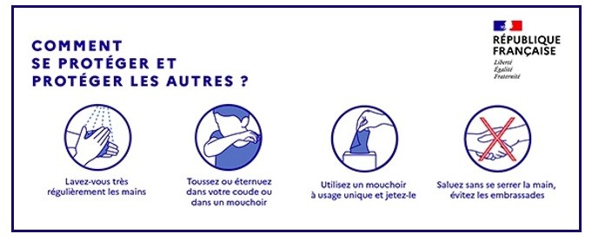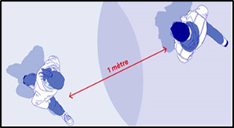

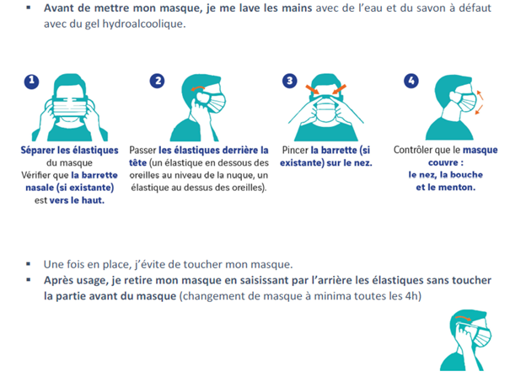

**Visites médiatisées avec un ou plusieurs enfants :**

* En présentiel sur rendez-vous, limiter le nombre de personnes au strict nécessaire
* Recevoir les personnes dans un local spécifique ou en extérieur
* Saluer sans serrer la main
* Demander aux familles de se laver les mains avec eau + savon en début de visite
* Toujours respecter les gestes barrières, distanciations sociales
* Rappeler l’obligation de port du masque pour tous et en fournir aux usagers s’ils n’en possèdent pas (**obligatoire**) **En cas de refus du port du masque par l’usager, celui-ci ne sera pas reçu par les services**
* Prévoir 10 minutes de désinfection entre 2 rendez-vous
* Dans la mesure du possible, prévoir un plan de circulation pour ne pas croiser d’autres usagers avec un circuit entrée / sortie
* S’organiser entre collègues pour décaler les heures de rendez-vous de chacun
* Aérer les locaux dès que possible
* Nettoyer et désinfecter les surfaces de contacts entre chaque rendez-vous
* N’utiliser que les objets strictement nécessaires
* Supprimer tous les objets inutiles et jouets risquant d’être touchés et contaminés
* Supprimer les tapis de jeu en matières tissées, et privilégier les matières lisses lavables
* Mettre à disposition une solution hydro alcoolique dans chaque pièce

**EPI Covid-19 nécessaires**

* Masques **chirurgicaux** pour les TS et les visiteurs (enfants à partir de 6 ans)
* Masques **FFP2** si contact avec malade ou suspicion
* Gel Hydro Alcoolique **en grand contenant**
* Produit désinfectant **spray / lingettes**
* **Poubelles** munies d’un couvercle et **sacs**
* **Mouchoirs jetables**

**Rappel**

* **Appliquer les gestes barrières**
* **Afficher les consignes dans les lieux de vie**
* **S’assurer de la** **disponibilité des produits nécessaires à l’hygiène, et de l’accès à l’eau**
* **Appliquer des procédures de nettoyage prévues**
* **Procédez à des retours et partages d’expérience** des aléas de la journée tout en respectant la distanciation entre individus pour adapter l’organisation du travail et les mesures initialement prévues

Ces éléments peuvent être transmis au service prévention via l’adresse mail [santesecurite@loiret.fr](mailto:santesecurite@loiret.fr)